**Доклад**

**к отчету Главы муниципального образования «город Северобайкальск» о** **«О результатах деятельности Главы и администрации муниципального образования «город Северобайкальск» за 2020 год»**

**О развитии инфраструктуры и коммунальной сферы**

2020 год – непростой год, год работы в сложных условиях, в условиях ограничительных мер, связанных с пандемией коронавируса Covid-19. Несмотря на это, в 2020 году Администрацией муниципального образования «город Северобайкальск» осуществлялась деятельность по выполнению полномочий муниципалитета в рамках 131- федерального закона, в том числе по организации теплоснабжения и водоснабжения, содержанию дорог, озеленению, уличному освещению на территории г. Северобайкальск.

**Жилищно-коммунальное хозяйство**

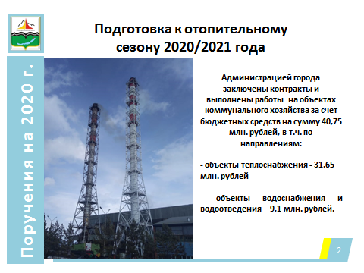

# По отрасли ЖКХ, в целях надежного прохождения отопительного сезона 2020/2021 годов Комитетом по управлению городским хозяйством администрации муниципального образования «город Северобайкальск» заключены контракты с подрядчиками в единой информационной системе с соблюдением требований федерального закона от 05.04.2013 г. № 44-ФЗ "О контрактной системе в сфере закупок товаров, работ, услуг для обеспечения государственных и муниципальных нужд" и выполнены следующие мероприятия на общую сумму 40,75 млн. рублей:

- Капитальный ремонт кровли Центральной котельной (7,7 млн. руб);

- Усиление дымовой трубы №2 Н=80м (подвешивание металлического газоотводящего ствола). Центральная котельная г. Северобайкальск(1,34 млн. руб.);

- Капитальный ремонт котла №3 Центральной котельной (7,4 млн руб.);

- Капитальный ремонт котла №4 Центральной котельной (замена дымососа)(1,76 млн. руб.);

- Капитальный ремонт котла №4 Центральной котельной (замена циклона)(2,41 млн. руб.);

- Капитальный ремонт котла №5 Центральной котельной(7,46 млн. руб.);

- Капитальный ремонт ПСКМ котлов №8, №9 Центральной котельной (2,3 млн. руб.);

- приобретение 2-х дизельных электростанций по 200кВт на сумму 2,5 млн. рублей;

- Приобретение насосной станции (установка повышения давления) для скважин №6 и №10 мкрн. Заречный, г. Северобайкальск (2,0 млн. руб.);

- Приобретение насосной станции 2-го подъема(1,7 млн. руб.);

- Приобретение глубинных (погружных) насосов для скважин №5, №6а, №7 Тыйского водозабора, г. Северобайкальск (2,9 млн. руб.).

Кроме того, проведен технический аудит централизованных систем теплоснабжения муниципального образования «город Северобайкальск» на сумму 1,28 млн. рублей.

При этом, согласно приложения 5КС концессионного соглашения, заключенного между Администрацией и АО «Теплоэнерго», Концессионер обязан выполнить мероприятия по реконструкции и модернизации объектов концессионного соглашения (котельные, цтп). Мероприятия АО «Теплоэнерго» не выполнены.

В 2020 году по контракту, заключенному с ООО «Бурятагропромпроект» на сумму 4,9 млн. руб., будет завершена разработка проектно-сметной документации на строительство сетей водоснабжения в 15 микрорайоне г. Северобайкальск» (срок окончания работ по контракту -12 апреля 2021 г.). По окончанию разработки, проектная документация будет направлена в Минстрой Бурятии для включения мероприятий по строительству в федеральный проект «Чистая вода» национального проекта «Экология».

Следующим шагом планируется в 2022 году приступить в разработке проектно-сметной документации на строительство и реконструкцию сетей водоснабжения в микрорайоне Заречный.

**Благоустройство**

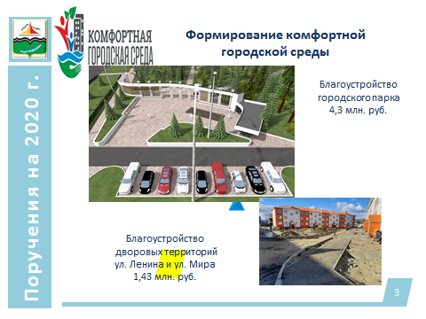

С 2017 года Администрация города участвует в реализации мероприятий федерального проекта «Формирование комфортной городской среды» национального проекта «Жилье и городская среда». Средства направляются на дворовые и общественные территории, причем на общественную территорию необходимо направлять не менее 40 % от утвержденного годового плана на эти цели.

В 2020 году, в рамках федерального проекта «Формирование комфортной городской среды» выполнены:

- работы по благоустройству общественной территории - городского парка: выполнено устройство площадки входной зоны городского парка, приобретены малые архитектурные формы(4,3 млн. рублей). Работы по благоустройству входной зоны за счет средств федерального проекта ФКГС синхронизировались со средствами субсидии, которую наш город получил по проекту «Народный бюджет»(в размере 7 млн. рублей).

- в 2020 году в рамках ФКГС начаты работы по минимальному перечню благоустройства дворовых территорий ул. Мира 9,11, ул. Ленина 18,20,22: установлены опоры декоративного освещения, произведено устройство подстилающих слоев тротуаров(на сумму 1,435 млн. рублей). По итогам приемки не приняты работы по устройству асфальтового покрытия тротуаров в связи с некачественной укладкой асфальтобетонной смеси.

- на неосвоенные подрядчиками средства в 2020 году (4,8 млн. рублей) Комитетом по управлению городским хозяйством заключены контракты и приобретено детское и спортивное оборудование: 3 детских игровых комплекса для парка и дворов, состоящих в перечне на 2020-2021 годы, 12 единиц качелей и качалок, 30 скамеек, 30 урн, оборудование и материалы для системы видеонаблюдения в городском парке, 16 опор декоративного освещения со светодиодной подсветкой, 8 уличных светильников для площадок городского парка, 220 кв.м. резиновой плитки для устройства спортивной площадки в парке, 3 рампы для скейтплощадки. Данное оборудование будет установлено в срок до 30 июня 2021 г., за исключением оборудования, которое будут установлено после ремонта дворовых территорий в рамках ФКГС в 2021 году.

**На 2021 год по ФКГС планируются следующие мероприятия на сумму 10,094 млн. рублей:**

- благоустройство дворовой территории Автомобилистов 1,3,5 на сумму 6,38 млн. рублей;

- приобретение и установка малых архитектурных форм на набережной в рамках проекта «Северное сияние» на сумму 3,68 млн. рублей.

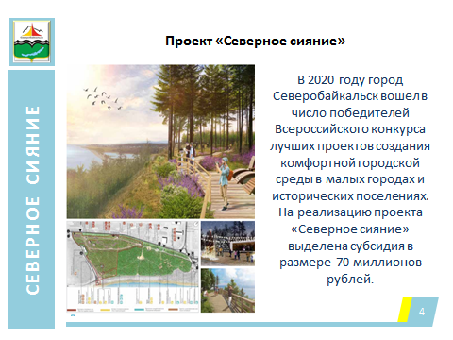

Кроме того, важным достижением в 2020 году стало участие Администрации города Северобайкальск во всероссийском конкурсе проектов благоустройства малых городов и исторических поселений. **Проект «Северное сияние»** по благоустройству набережной озера Байкал вошел в число победителей, получена субсидия на реализацию проекта в 2021 году в размере 70 млн. рублей. МКУ «Комитет по управлению городским хозяйством администрации МО «г. Северобайкальск» заключен муниципальный контракт на разработку проектно-сметной документации в полном объеме, в настоящее время ПСД разработана, утверждена, получено положительное заключение государственной экспертизы о достоверности сметной стоимости. Документация по проведению аукциона размещена в единой информационной системе закупок. Заявку на участие в аукционе подал 1 подрядчик- ООО «МК-137», контракт на стадии заключения. В 2021 году будут осуществляться работы по благоустройству прибрежного парка на берегу озера Байкал: появятся пешеходные дорожки, скамейки, декоративное освещение, малые архитектурные формы и т.д.

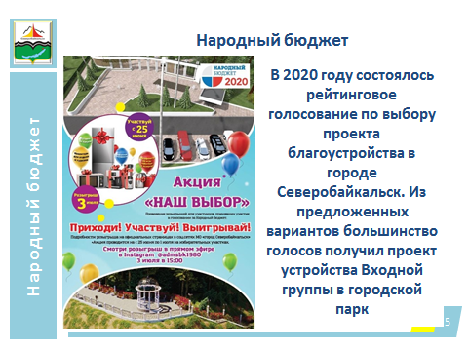

**Средства субсидии по Народному бюджету:**

В 2020 году Северобайкальску выделено 7,05 млн. рублей по итогам голосования, проходившего параллельно с голосованием за внесение поправок в Конституцию России. Средства выделены  на реализацию проекта входной группы в городской парк и другие мероприятия по благоустройству. На средства субсидии выполнено:

- изготовлены конструкции для колонн и малые архитектурные формы входной группы в городской парк согласно проекта, установлен фундамент колоннады, расходы 2020 г. составили - 5,17 млн. рублей. С 01 апреля 2021 года подрядчиком планируется монтаж собранных конструкций колоннады на фундамент за счет средств местного бюджета в размере 330 тыс. руб.;

- приобретены 62 светодиодных светильника для уличного освещения на сумму 600,0 тыс. рублей(уже установлены на ул. Даванская, Дружбы, Промышленная, Космонавтов, 60 лет СССР, Студенческая, Полиграфистов, 7 мкрн);

- приобретены светодиодные конструкции - консоли на столбы освещения и растяжки на сумму 592 тыс. рублей; (Украшения будут установлены к празднованию 9 мая по ул. Полиграфистов и пер. Пролетарский);

- Выполнены работы по разработке проекта благоустройства дворовой территории ул. Ленина 13,15,17,19 (150,0 тыс. руб.);

- Выполнены инженерно-геодезические изыскания на объекте: «Прибрежный парк на берегу озера Байкал в городе Северобайкальске»(360,0 тыс. руб.);

- приобретены 12 скамеек и 4 урны на сумму 180,0 тыс. рублей. (благоустройство мест общего пользования).

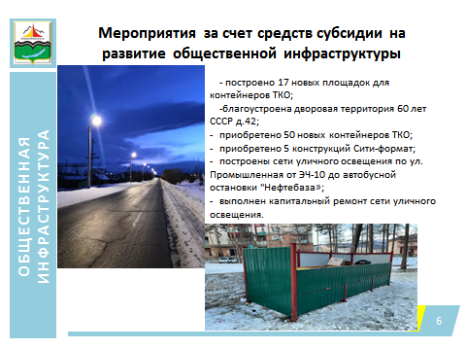

**За счет средств субсидии на развитие общественной инфраструктуры в 2020 году произведено:**

- благоустройство дворовой территории 60 лет СССР д.42 с устройством детской площадки (3 элемента детского оборудования, ограждение, устройство лестницы для подъема на площадку, планировка площадки) на сумму 210,8 тыс. рублей;

- построено 17 новых площадок для контейнеров ТКО по дворовым территориям и улицам частного сектора: ул. Промышленная- 2 шт, ул. Байкальская, ул. Автомобилистов, пр-т Ленинградский, ул. Дружбы, ул. Свободы 11, Студенческая, 6, Парковая, 4, Ангарская, 1, Юности, Первомайская- 2 шт, Проходчиков, Октября, Бамовская -2 единицы на сумму 774 тыс. рублей;

- приобретено 50 новых контейнеров ТКО на сумму 377,6 тыс. руб.;

- приобретено 5 конструкций Сити-формат, в том числе для афиш кинотеатра Гранд Синема и городских объявлений на сумму 218,2 тыс. руб.;

- построены сети уличного освещения по ул. Промышленная от ЭЧ-10 до автобусной остановки "Нефтебаза" на сумму 1,37 млн. рублей;

- выполнен капитальный ремонт сети уличного освещения, установлены более мощные светильники 150 Вт по ул. 60 лет СССР- Ленинградская до пересечения с улицей Мира, вблизи пешеходных переходов по ул. Мира-Космонавтов, по пер. Пролетарский (ДШИ), по ул. Строителей (школа №1), по ул. Мира( больница), 60 лет СССР (Гимназия №5) на сумму 790 тыс. рублей;

В 2021 году на средства субсидии на развитие общественной инфраструктуры планируется произвести устройство наружного освещения от поворота в мкрн. Заречный до магазина Садко и далее до ул.60 лет ВЛКСМ на сумму 2,69 млн. рублей. Пройдена экспертиза достоверности сметной стоимости. Мероприятие включено в план закупок, документация направлена в Агентство по закупкам Республики Бурятия для размещения в ЕИС и проведения торговых процедур(свыше 2,5 млн- все через агентство).

**Что касается благоустройства за счет средств местного бюджета, в 2020 году:**

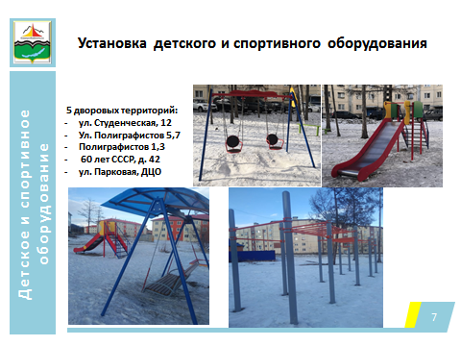

- установлено оборудование для детских площадок(качели, горки, турники) по дворовых территориям: Студенческая, 12, Полиграфистов 5,7, Полиграфистов 1,3, 60 лет СССР, д. 42(2 элемента) на сумму 537,0 тыс. рублей (423,0 тыс. руб.- оборудование, 114 тыс. руб.- установка) ;

- установлен воркаут-комплекс у баскетбольной площадки по ул. Парковая (район ДЦО) на сумму 95 тыс. рублей;

- произведен монтаж ферм сцены в городском парке на сумму 93 тыс. рублей;

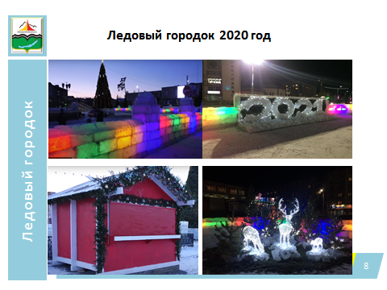

- для украшения города и подготовки к праздникам приобретались флаги, растяжки, светодиодные консоли на опоры освещения, светодиодная композиция, украшения для новогодней елки, гирлянды, комплекты освещения на сумму 347,0 тыс. руб.;

- устройство Новогоднего ледового городка, установка и украшение ели на площади им. В.А.Бодрова на сумму 2,3 млн. рублей. В 2020 году город вернулся к традиции установки живой ели;

- установка и украшение ели в п. Заречный на сумму 96,48 тыс. рублей;

- осуществлялась противоклещевая обработка озелененных территорий города: парка, балюстрады, стел, поляны для проведения Сурхарбана, пешеходной дорожки вдоль улицы Ольхонская, въезд в 15 мкрн, пешеходная дорожка в лесополосе за 11 школой, лесополоса п периметру д/с Серебряное копытце, пешеходная тропа от кафе Рассвет до старого пляжа и до балюстрады, проезд Пляжный (от виадука до пляжа), площадка за ДШИ на общую сумму 139 тыс. рублей;

- осуществлялась откачка ливневых вод в весенний период по ул Дружбы, Мира, Космонавтов на сумму 513,0 тыс. рублей;

- ликвидированы несанкционированные свалки на сумму 803 тыс. рублей, вывезено более 1,5 тыс. куб.м. мусора;

- выполнены работы по устройству освещения пешеходной тропы от микрорайона по ул. Труда до 11 школы на сумму 400 тыс. рублей;

- осуществлялись работы по содержанию кладбища на сумму 1,2 млн. рублей;

- в летний период осуществлялось озеленение города: высажено более 50 тыс. единиц цветов, осуществлялась содержание более 70 тыс. кв.м. газонов, формовочная обрезка кустов и деревьев и так далее.

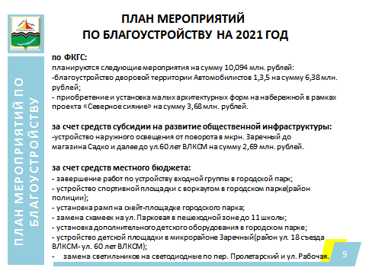

**На 2021 год планируются следующие мероприятия за счет средств местного бюджета:**

- завершение работ по устройству входной группы в городской парк;

- устройство спортивной площадки с воркаутом в городском парке(район полиции);

- установка рамп на скейт-площадке городского парка;

- замена скамеек на ул. Парковая в пешеходной зоне до 11 школы;

- установка дополнительного детского оборудования в городском парке;

- устройство детской площадки в микрорайоне Заречный(район ул. 18 съезда ВЛКСМ- ул. 60 лет ВЛКСМ);

- замена светильников на светодиодные по пер. Пролетарский и ул. Рабочая.

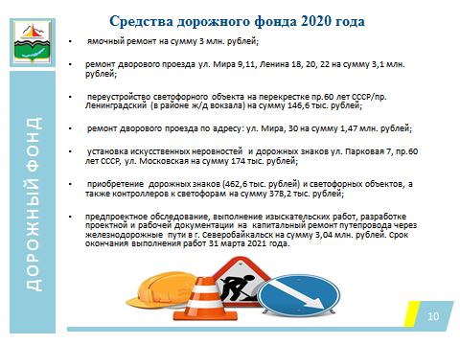

**Дорожная деятельность**

В части дорожной деятельности в 2020 году:

- в весенне- летний период произведен ямочный ремонт на сумму 3 млн. рублей;

-начаты работы по ремонту дворового проезда ул. Мира 9,11, Ленина 18, 20, 22, выполнены на сумму 3,1 млн. рублей;

- произведено переустройство светофорного объекта на перекрестке пр.60 лет СССР/пр. Ленинградский (в районе ж/д вокзала) на сумму 146,6 тыс. рублей;

- начаты работы по ремонту дворового проезда по адресу: ул. Мира, 30, в 2020 году работы выполнены на сумму 1,47 млн. рублей;

- произведена установка искусственных неровностей и дорожных знаков ул. Парковая 7, пр.60 лет СССР, ул. Московская на сумму 174 тыс. рублей;

- приобретены дорожные знаки (462,6 тыс. рублей) и светофорные объекты, а также контроллеры к светофорам на сумму 378,2 тыс. рублей;

- заключен контракт на предпроектное обследование, выполнение изыскательских работ, разработке проектной и рабочей документации на капитальный ремонт путепровода через железнодорожные пути в г. Северобайкальск на сумму 3,04 млн. рублей. Срок окончания выполнения работ 31 марта 2021 года.

**План на 2021 год в части дорожной деятельности:**

- разработка ПСД на ремонт дороги Студенческая –Объездная;

- установка светофорных объектов на перекрестке улиц Рабочая – Космонавтов. Контракт на выполнение работ уже заключен;

- ямочный ремонт дорог на сумму 3 млн. рублей;

- окончание ремонта дворового проезда по ул. Мира 9,11, Ленина 18, 20, 22;

- устройство парковки на набережной в рамках проекта «Северное сияние»;

- предпроектное обследование автодорожного моста № 2 через р.Тыя на сумму 350,0 тыс. рублей;

- текущее содержание дорог, устройство искусственных неровностей ул. Рабочая, пр. 60 лет СССР (район бани), Объездная (р-н магазина «Надежда»).

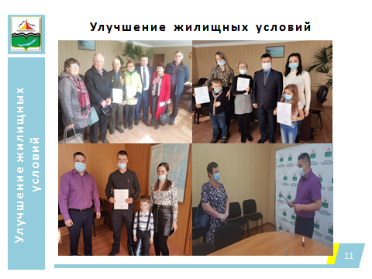

**Улучшение жилищных условий в разрезе программ реализации**

В 2020 году в рамках мероприятий Подпрограммы «Переселение граждан из жилых помещений, расположенных в зоне БАМа, признанных непригодными для проживания, и из жилых домов, признанными аварийными и не подлежащими реконструкции» социальные выплаты на приобретение жилья в Республике Бурятия предоставлены 2 семьям на сумму 6,3 млн. руб.

Информация по переселению из зоны БАМ

|  |  |  |  |  |  |
| --- | --- | --- | --- | --- | --- |
|  | Всего кв.м. | человек | Количество | жилых помещений | |
| Всего | расположены в МКД/ помещения | Балки/вагоны |
| 2018 | 1085 | 51 | 27 | 0 | 27 |
| 2019 | 18237,6 | 928 | 352 | 27/149 | 230 |
| 2020 | 2076,7 | 93 | 37 | 8/18 | 19 |
| итого | 21235,8 | 972 | 412 | 35/165 | 247 |

В 2021 году по программе выделено 57 783 940, рублей.

Стоимость 1 кв.м жилья на 1 квартал 2021 года установлена в размере 61262 рублей (проект на 2 квартал 2021г. 61295 руб).

В 2021 году под переселение попадает многоквартирный дом, расположенный по адресу ул. Ленинградская 20, в котором проживает 17 семей, 39 человек и 6 семей балочников.

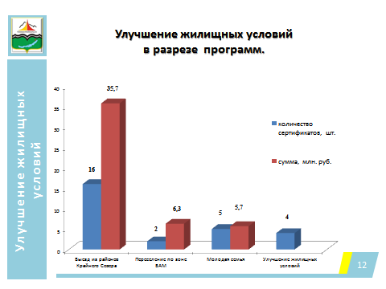

**Улучшение жилищных условий**

предоставлено 4 жилых помещения из муниципального жилищного фонда по договорам социального найма гражданам, состоящим на учете в качестве нуждающихся в жилых помещениях

**Молодая семья:**

участникам подпрограммы «Обеспечение жильем молодых семей» выдано 5 сертификатов на сумму 5,7 млн. руб. 5 семьям, которые успешно реализовали социальные выплаты и улучшили свои жилищные условия.

В 2021 год запланировано и уже выдано 4 сертификата молодым семьям на общую сумму 6,4 млн. рублей.

**Выезд из районов Крайнего Севера:**

В рамках реализации мероприятий Государственной программы «Обеспечение доступным и комфортным жильем и коммунальными услугами граждан РФ» выдано 16 государственных жилищных сертификатов – 15 из категории «инвалиды», 1 из категории «пенсионеры».

|  |  |  |  |
| --- | --- | --- | --- |
| **Наименование показателя** | **2018** | **2019** | **2020** |
| Выдано жилищных сертификатов, шт. | 11 | 13 | 16 |

Общая суммы сертификатов за 2020 год на МО «город Северобайкальск» 35,7 млн рублей, из них по категории инвалиды – 15 сертификатов, 1 –по категории «пенсионеры».

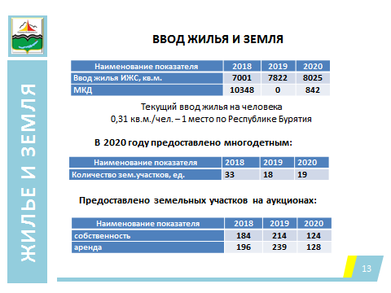

*В 2020 году выполнен план ввода жилья в рамках Нацпроекта «Жилье» на 101% от планового показателя (8 место из 23 муниципальных образований Республики). Текущий ввод жилья по г. Северобайкальск (кв.м./чел.) составляет 0,31- это лучший показатель по Республике, средний по Республике составляет 0,2.*

|  |  |  |  |
| --- | --- | --- | --- |
| *Наименование показателя* | *2018* | *2019* | *2020* |
| *Ввод жилья ИЖС, кв.м.* | *7001* | *7822* | *8025* |
| *МКД* | *10348* | *0* | *842* |

**В 2020 году предоставлено многодетным:**

|  |  |  |  |
| --- | --- | --- | --- |
| **Наименование показателя** | **2018** | **2019** | **2020** |
| Количество зем.участков, ед. | 33 | 18 | 19 |

Очередность в настоящее время составляет 24 семьи.

Предоставлено земельных участков на аукционе:

|  |  |  |  |
| --- | --- | --- | --- |
| **Наименование показателя** | **2018** | **2019** | **2020** |
| собственность | 184 | 214 | 124 |
| аренда | 196 | 239 | 128 |

Необходимо отметить, что остаток свободных земельных участков составляет 70 штук с учетом развития микрорайона Заречный. По городу остаток участков составляет 20 штук по 8 соток.

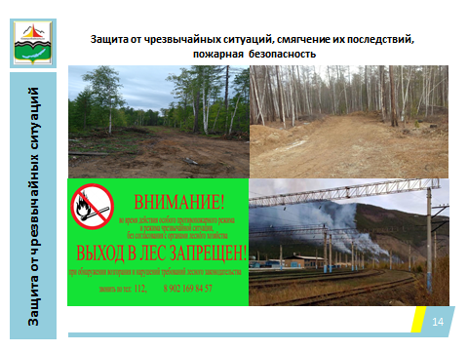

Защита от чрезвычайных ситуаций,

смягчение их последствий, пожарная безопасность

За прошедший год, на территории муниципального образования, в местах, прилегающих к лесным массивам, устроены минерализованные полосы по:

- ул. Восстановителей протяженностью 1,07 км

- СОТ «Ветеран» протяженностью 1,13 км

Обновлено 5,66 км минеральных полос.

Общая протяженность противопожарных разрывов составляет 7, 86 км.

В текущем году планируется устроить еще 1,42 км разрывов, что позволит создать противопожарную преграду для перехода огня на дачи и жилые дома на всей протяженности примыкания леса, находящегося в муниципальной собственности, к зоне застройки.

Ведется работа с Северо-Байкальским лесничеством по устройству противопожарного разрыва в на землях Государственного лесного фонда, по пер. Бамовский, что позволит оградить жилые дома от возможного пожара на самом опасном направлении.

В целях обеспечения пожарной безопасности на территории города размещено 103пожарных гидрантов, 2 водонапорные башни,2 водозаборные скважины приспособленные под забор воды пожарными автомобилями, 3 пожарных водоема, 1 пожарный пирс, в течении 2020 года силами муниципального предприятия «БайкалВодоканал», при участии администрации города, отремонтировано 15 пожарных гидрантов и вновь установлено 13 пожарных гидрантов системы Дорошевского на временных водосетях, что позволило сократить плече подвоза воды к местам тушения пожара. К сожалению, еще не вся территория города оборудована противопожарным водоснабжением, так нет пожарных гидрантов по ул. Бамовской, в 2020-2021 года разрабатывается ПСД на строительство сетей водоснабжения в 15 микрорайоне, нет противопожарного водоснабжения в отдельных микрорайонах поселка Заречный, для устройства водопровода необходима сумма более 200 млн. руб.

В целях обеспечения оповещения жителей администрацией муниципального образования в 2019 году разработана проектно-сметная документация на строительство муниципальной автоматизированной системы централизованного оповещения общей стоимостью 9,444 млн. руб., в 2020 году за счет средств бюджета Республики Бурятия было поставлено, смонтировано и введено в строй оборудование Республиканской системы оповещения на сумму в 900 тыс. руб., в текущем году планируется устройство двух оконечных пунктов оповещения населения (из 9) на здании администрации города и МОУ СОШ № 3 на общую сумму в 1,714 тыс. рублей, что позволит обеспечить оповещением о чрезвычайных ситуациях почти половину населения города.

Большую работу по работе с жителями и информированию населения о складывающейся ситуации, проводимых плановых и аварийных работах проводит ЕДДС города. В течении 2020 года в ЕДДС принято более 25 тыс. сообщений от населения, по которым направлена информация для принятия мер в службами жизнеобеспечения, в аккаунте социальной сети Одноклассники опубликовано более 1100 сообщений, для информирования жителей города.

Проводимая работа позволила не допустить на территории города чрезвычайных ситуаций со значительным материальным ущербом.